线上面试安排及注意事项

本次面试包含模拟测试和正式面试。模拟测试流程完全按照正式面试流程进行，不影响正式面试成绩评定。考生须熟悉面试系统和操作流程，保证设备、系统、网络等符合要求、正常运行。

一、前期准备
（一）考生下载并注册钉钉，使用系统默认头像，使用“报名序号”命名昵称，以“报名序号+姓名+身份证号”作为申请信息申请加入自己报名序号所对应的“人才面试群”，群内昵称只能显示为“报名序号”，不允许修改为其他昵称。
报名序号为00001-00500的考生，加入“人才面试1群（1-500）”钉钉群，钉钉群号：107850011539
报名序号为00501-01000的考生，加入“人才面试2群（501-1000）”钉钉群，钉钉群号：60335043554
报名序号为01001-01500的考生，加入“人才面试3群（1001-1500）” 钉钉群，钉钉群号：127365002295
报名序号为01501-02000的考生，加入“人才面试4群（1501-2000）” 钉钉群，钉钉群号：123695004115
（二）请于2025年4月24日20:00前加入本人报名序号对应钉钉群，超时视为自动放弃参加本次面试，将不予通过入群验证。

二、面试形式
（一）采用线上结构化面试形式，全过程进行视频录像。
（二）下载面试使用软件，客户端下载链接：
https://eztest.org/exam/session/368607/client/download

三、面试要求
（一）面试环境及仪容要求
1.面试环境要求：
考生应选择独立、安静、封闭、灯光明亮、不受打扰的空间独自参加面试，例如在家、寝室、会议室均可，不允许在网吧、咖啡厅、教室等公共场所作答。房间仅可以有一扇在监拍范围内的关闭房门，面试过程中如发现与考试无关人员将按违纪处理。
2.面试桌面要求：
桌面仅放置电脑、1张空白草稿纸、1支书写笔。不可使用其他与面试无关的物品，如：通讯设备、电子设备计算器、书籍、资料、零食、饮品等。面试开始前考生应展示草稿纸正反面，确保纸张没有字迹。
3.面试仪容要求：
在整个面试期间，不得佩戴耳机和饰品，耳朵必须可见，不能披头发、戴帽子或者其他物品所覆盖；脸部不得用口罩、墨镜、帽子或异形眼镜进行遮挡；面试的时候须着装得当。面试进行时，考生应坐姿端正，面部和上半身在视频中清晰可见，防止出现“大头照”现象。
（二）面试设备要求
本次面试考生需自备一台电脑、一部手机（平板），具体要求如下：
1.电脑设备要求：
1）面试作答电脑仅限使用笔记本电脑或台式电脑，不允许使用手机、iPad等移动设备；作答电脑必须装有可正常工作的摄像设备（内置或外置摄像头均可）及音频采集设备（内置或外置麦克风）。
2）网络面试客户端适用于Windows（Win7、Win10或Win11）及Mac OS（10.15.7及以上）操作系统，请考生根据面试设备的系统类型选择下载相应的版本并完成网络面试客户端的安装。
3）在进入面试系统前关闭辅助上网工具（网络代理或VPN），关闭面试无关网页和软件，包括各类通讯软件以及音视频播放软件，如具有投屏功能的软件、直播功能的软件、远程协作工具等，将导致面试无法正常进行。
4）面试期间应授权客户端可使用摄像和录音权限。调整摄像头的清晰度及采光，并正面面对考生，确保面试全程能清晰、完整地拍摄到考生；麦克风的音量调至最大，确保声音能被清晰录制。
2.第二视角监控（鹰眼监控）设备要求：
1）除面试作答电脑外，考生还需准备1部具备上网功能且带有摄像头的智能手机或平板设备用作第二视角监控。
2）开启第二视角监控（鹰眼监控）前应关闭所有应用的提醒和设备的自动息屏功能，避免来电、微信、或其他应用打断监控过程。建议将手机调整为飞行模式后，再打开Wi-Fi功能。
3）监控设备使用方式：电脑端登录后，使用监控设备扫描系统界面左侧的二维码，根据提示开启第二视角监控（鹰眼监控）。
4）监控设备推荐使用的浏览器要求：
操作系统 | IOS | Android | 鸿蒙
系统版本 | IOS 13+ | Android 10+ | HarmonyOS 2+
浏览器 | Safari | Edge、Chrome、华为花瓣 | 华为花瓣、Edge
摄像头 | 有 | 有 | 有
特别提醒：使用推荐的浏览器可获得较为稳定的面试体验，建议考生优先使用；如考生自行选用其他浏览器可能导致监控效果不佳而被视为违纪。
5）第二视角监控（鹰眼监控）设备架设要求
①架设在面试设备的侧上方、距离1米处、摄像头高度1.2-1.5米，与面试位置成45度角。
②第二视角监控设备架设好以后，通过面试系统内的实时监控画面查看监控效果、调试监控角度。确认监控摄像头正常工作无遮挡，监控范围覆盖考生上半身（双手可见）、完整的面试设备、答题设备的屏幕、以及考生周边环境。保证面试区域光线均匀充足，避免监控画面过暗或过亮，导致监控效果不佳被判定为违纪。
③可用支架或其它可支撑的物品固定好手机设备，避免面试中倾倒造成损失。确保监控设备电量充足，建议全程使用外接电源。
摄像范围角度参考图：
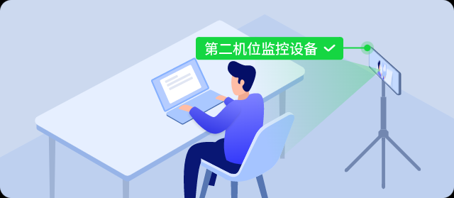
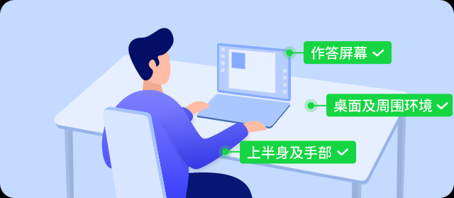
3.面试网络条件要求：
1）网络面试场所应具备稳定的网络条件，支持面试设备和监控设备同时联网，建议考生准备4G/5G等手机移动网络作为备用网络，并事先做好调试，以便出现网络故障时能迅速切换备用网络继续面试。
2）网络带宽不低于20Mbps，建议使用带宽50Mbps或以上的独立光纤网络进行面试，以获得良好的面试体验。
3）网络上传速度不低于2MB/s。
特别提醒：请务必在模拟测试期间调整好网络面试所用电脑的网络和软硬件设备。面试系统在网络连通的状态下会自动保存作答结果。如遇系统提示网络连接中断，请先修复网络故障后再作答，否则您的作答数据将会丢失。如遇电脑死机、网络连接等故障导致无法联系在线技术支持的，请优先重启设备，尽快处置设备问题，而后重新登录系统继续作答，之前联网作答的结果会实时保存。由于面试设备或网络故障导致面试时间的损失、或无法完成面试的，将无法获得补时或补考的机会，相关后果由考生自行承担。

四、面试系统操作流程
1.考生下载在线考试客户端，启动“eztest”易考客户端，凭口令可在考试之前按规定时间（见下文）进入考试系统，模拟测试口令及正式考试口令将在钉钉群同步；
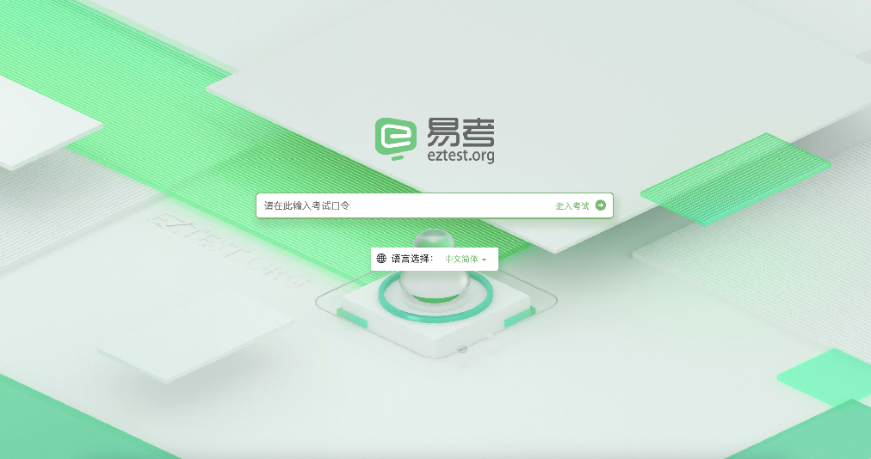
2.登录系统后，根据系统提示完成硬件及软件环境的检测；
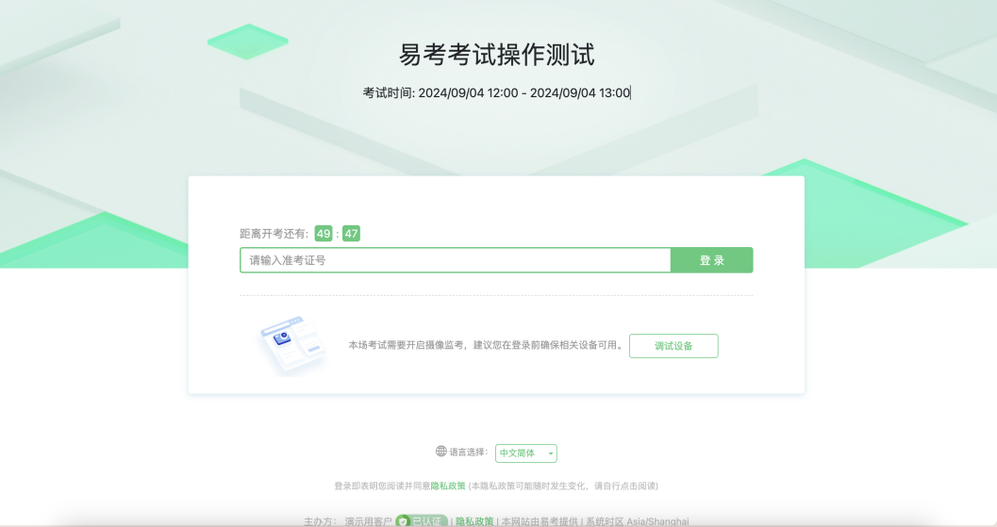
3.调试设备
在登录页中，点击“调试设备”测模拟测试试设备的（内外置）摄像头以及音频设备是否可用。请注意：一旦完成登录，考试系统将全屏锁定电脑的操作界面。强烈建议在输入准考证号（准考证号即为身份证号）进入考试前，进行设备调试，确认考试设备的可用情况。
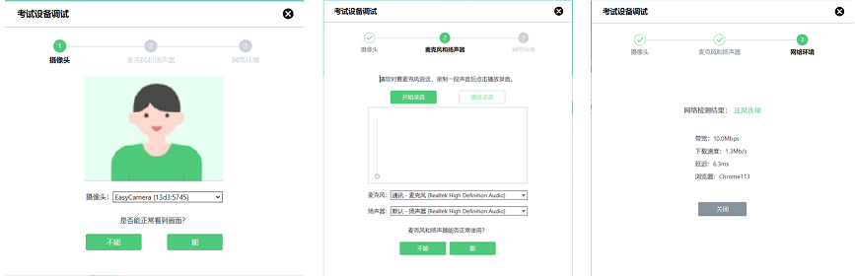
4.登录考试
完成调试后，可在允许登录的时间段内，输入准考证号（准考证号即为身份证号）登录。（登录时间等要求请参见考试通知），考生务必预留出时间，提前完成设备调试，提前进入考试。
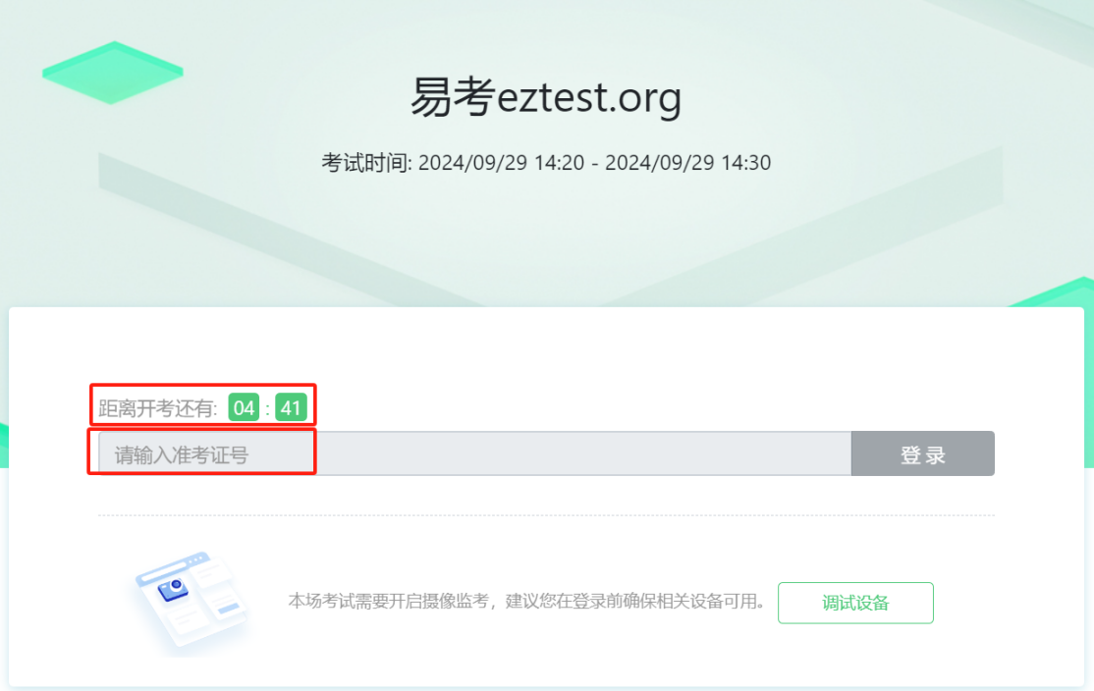
5.考生个人信息确认
完成登录后，考生确认自己的基本信息（根据实际考试基本信息为准，下图仅为样图），点击确定按钮继续；
请注意：在进入考试之前，考生可点击《隐私政策》链接查看详细内容，确认接受《隐私政策》后可继续进入下一步。
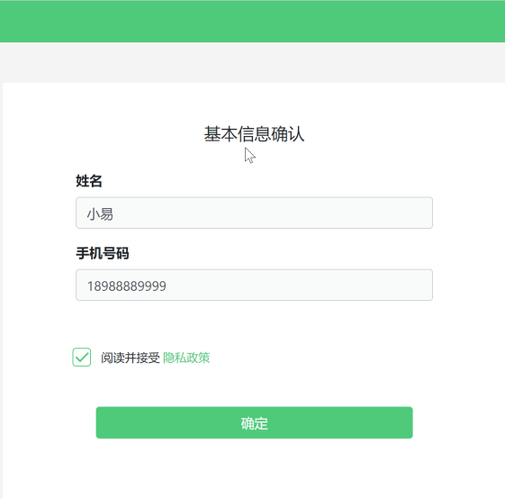

6.人脸识别
系统会提示考生拍摄个人正面照作为登录照。登录照片是考后主办方核验参考考生身份的重要凭证之一，请确保拍照时光线充足、图像清晰，并将头像置于辅助框中。
具体摆放：将电脑放在高度适中的桌面，摄像头距离考生50-60厘米，确保从正面清晰拍摄到考生上半身；
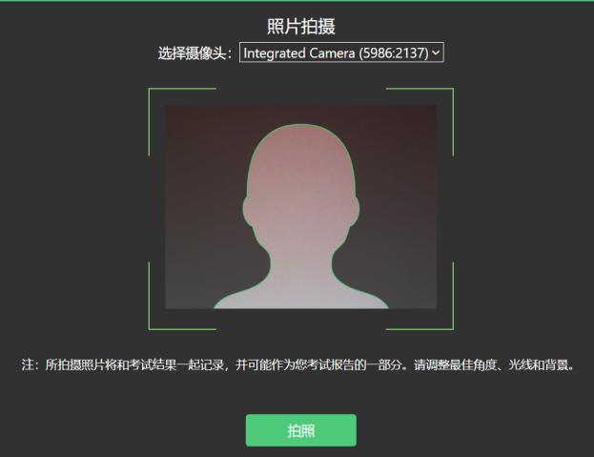
7.开启鹰眼监控
完成登录拍照后，电脑端将显示开启鹰眼监控的指示页，请根据界面中的说明布置鹰眼监控。手机端完成扫描并进入第二视角监控后，在电脑端确认，即可进入考试界面。
具体摆放：放置于考生座位侧后方120~130度，并高于答题电脑桌面高度 20-50cm 的位置（可使用手机支架等进行辅助）。手机摄像范围应覆盖考生作答环境、电脑屏幕、键盘及考生全身。二机位拍摄需将关闭的房门置于拍摄范围内。
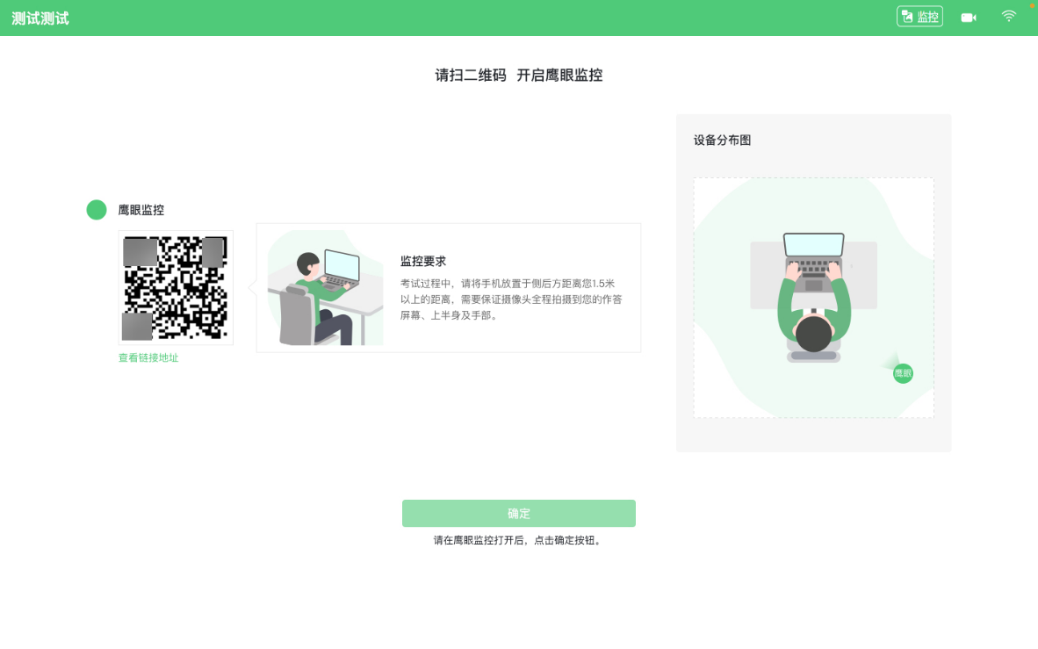
第一步：使用鹰眼监控设备（智能手机或平板设备）扫描界面左侧的二维码。
第二步，在鹰眼监控设备中阅读监控要求，并开启监控。
第三步，将鹰眼监控设备按要求摆放。
第四步，在电脑端点击确认后，完成监控设备的布置。
推荐的扫描方式为：
●ios设备请使用相机对准二维码，并按设备提示点击网页地址使用默认的safari浏览器打开；
●Android设备可打开推荐浏览器（如华为花瓣浏览器），扫描鹰眼二维码；
●Android设备也可以使用微信的扫一扫功能，扫描鹰眼二维码；
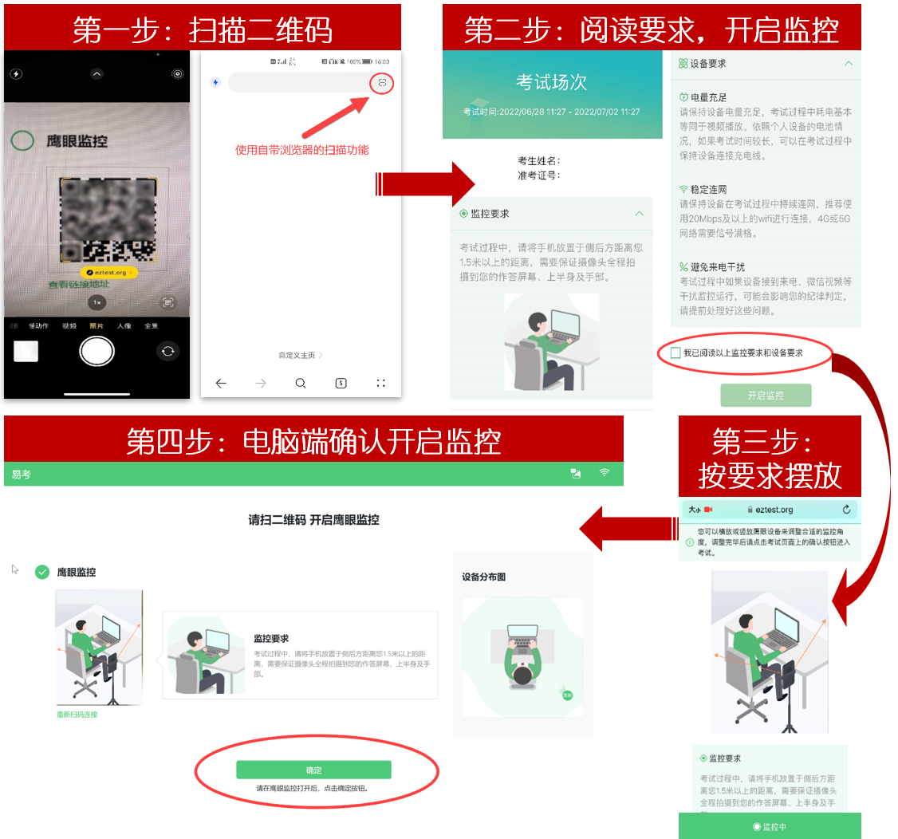
本文档中的二维码及监考要求信息仅做展示，请参照正式考试界面。
8.进入准备阶段后，考生需要根据线上提示，进行答题，考生无需点击下一环节，系统将自动跳转每一个环节：
第一环节：环境检查和仪容仪表检查，限时5分钟。
考生身份核验、迟到考生禁止入场，进入系统后考生严禁离开座位，需将自己始终放置在两个摄像头的拍摄范围内，有随意走动离开监拍范围的考生将按违纪处理。
（1）环境检查：使用手机的二机位摄像头，环绕整个考试房间进行拍摄，以确保房间符合本次面试的要求，具体要求请参照上文面试环境要求。环绕拍摄后，再将二机位即监拍手机放回于考生座位侧后方。手机摄像范围应覆盖考生作答环境、电脑屏幕、键盘及考生全身。
（2）草稿纸检查：考生应面对主监控镜头展示草稿纸正反面，确保纸张没有字迹。
（3）仪容仪表检查：请考生面对主监控镜头近距离展示左右耳朵，检查是否有佩戴耳机，如有佩戴则算违纪。在面试整个期间，耳朵必须可见，需要向镜头左右展示耳部未佩戴耳机和饰品；脸部不得遮挡；面试的时候须着装得当。面试进行时，考生应坐姿端正，面部和上半身在视频中清晰可见。
未在准备阶段中完成这三项步骤的将无法确认考场环境及个人条件是否符合要求，由此造成的后果由考生自行负责。
第二环节：正式答题，限时15分钟。
每道题限时5分钟，包括阅题+答题时间。每题倒计时结束后，自动跳转至下一答题界面。
请考生注意把控答题时间；考生需面对主摄像头依次回答所有面试题目，界面上方可以显示监拍范围，请考生随时注意调整，不要离开监拍范围，以保证最终摄录的视频符合要求。
若考生提前作答完毕，请勿离开座位，系统将在倒计时结束后统一回收答题视频。
考试结束后，考生退出客户端即可，面试系统将自动保存考生面试视频。
特别提醒：
1.面试当天，考生需要提前30分钟登录系统进行调试，在考试界面等待倒计时结束后考试将自动开始。
2.模拟测试和正式面试要求一致。
3.整个面试过程中，考生不得以任何方式透露本人的姓名、学习院校、亲属关系等个人信息，否则按违纪处理，考试成绩作废。

五、面试安排
（一）设备调试及模拟测试
1.模拟测试时间：北京时间2025年4月28日12:00-4月30日23:59
2.准考证号：身份证号（如末尾为X，须大写）
3.模拟测试阶段不设登录和迟到时间限制，收到面试通知的考生可在允许时段内选择任意时间参加，包括测试软硬件设备和调试监控设备的摆放。
4.模拟测试时，考生应注意系统的显示是否正常、摄像头和麦克风录制是否正常，若有异常请及时与系统页面技术支持联系获取帮助。
5.考前模拟测试题目内容与正式考题无关，且不计入成绩，完成后考生可随时交卷，结束考前模拟测试。
6.考前模拟测试结束后，请勿卸载客户端，以便正式面试使用；考生需确保进行调试的环境与正式面试当天保持一致。
特别提醒：考前模拟测试主要用于帮助考生熟悉面试系统，了解面试流程并测试软硬件环境，请务必重视并按时参加。
（二）正式面试注意事项
1.正式面试时间：北京时间2025年5月8日10:00。
2.准考证号：身份证号（如末尾为X，须大写）
3.请考生务必提前30分钟登录网络面试系统进行拍照验证，登录照拍摄时请务必调整摄像头的清晰度及采光，确保完整、清晰的拍摄到考生正脸。为避免意外因素影响，请尽量提前登录。10:00开考后未能登录的考生，视为自动弃考，系统将不再接受该考生登录。（本次面试的登录次数设置为10次，如中途因电脑故障退出系统的考生，请优先处理故障后再登录，避免因超过登录次数而无法完成）。
4.到达指定的结束时间后，无论是否有剩余时间或完成所有答题，系统都将统一收卷，请考生注意作答时间。

六、注意事项
1.考生须本人参加测试及正式面试，人脸识别不一致的取消面试资格。
2.请考生时刻关注短信通知，务必做好准备工作，并按规定时间和要求参加模拟测试和正式面试。
3.考生因设备、系统、网络、电力等问题导致面试时间减少或不能进行正常面试的，相关后果由考生承担。
4.未按要求进行系统操作影响考务人员判断的考生行为，以及因考生个人行为导致考试视频数据缺失、损坏而影响考务人员判断面试有效性的，取消面试成绩，责任由考生本人承担。
5.考生完成身份核验环境确认后，禁止离开摄像头监控范围，否则视为违纪。
6.面试结束前，面试内容为秘密，考生不得泄露；面试过程中禁止将任何相关信息泄露或公布，如有违反的，视同违纪处理。
7.面试房间只允许考生一人出现，考试全程独立操作，独立作答。
8.考生在面试过程中如有作弊行为，会标记“违纪”或“作弊”字样，并长期保存在指定考试系统的考生诚信档案中。
9.未尽事宜，由营口市委组织部、营口市人力资源和社会保障局会同有关部门负责解释。

七、成绩公布
面试成绩查询公告将在“营口发布”、“营口人才”微信公众号公布。考察、体检、选岗等事宜另行通知。

八、技术咨询电话
模拟测试和正式面试期间若有问题请及时联系页面右下角“技术支持”按钮获取帮助：包括人工技术支持和智能客服，其中模拟测试期间人工技术支持工作时间为北京时间09:00-19:00，正式面试期间全程在线；智能客服工作时间：全天24小时。

咨询电话：0451-82675909
（工作日上午9:00—11:30，下午13:30—17:00）

